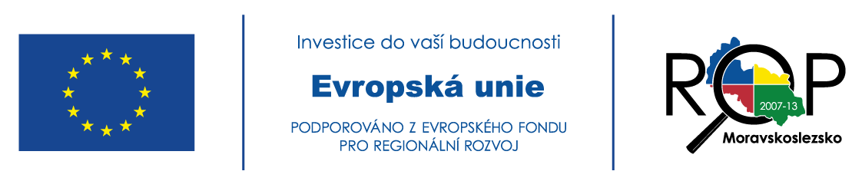
29. 5. 2014

Cestovní ruch – 1. čtvrtletí 2014
Dle údajů Českého statistického úřadu v prvním čtvrtletí tohoto roku klesl počet přenocování v hromadných ubytovacích zařízeních. Počet přenocování hostů v hromadných ubytovacích zařízeních dosáhl 8,4 milionu nocí, meziročně to znamenalo pokles celkem o 2,6 %. Zatímco počet nocí strávených v hromadných ubytovacích zařízeních domácích návštěvníků klesl o celých 4,7 %, u zahraničních návštěvníků šlo pouze o půl procenta.
Mírný pokles byl zaznamenán také co do počtu hostů, celkově do České republiky přijelo 2,9 milionu hostů, což je o 0,9 % méně než ve stejném období loňského roku. Domácích hostů ubylo o 3,2 %, počet zahraničních návštěvníků se však o 1,6 % navýšil. Nejvíce zahraničních hostů přijelo z Německa, Ruska a Slovenska. Z prvních deseti zemí, ze kterých zahraniční hosté přijíždějí nejčastěji, byl zaznamenán patrný pokles u hostů z Francie (o 10,7%) a Nizozemska (o 8,3%).
Na úrovni krajské byl však zaznamenán výrazný nárůst, a to jak v počtu přenocování, tak i v celkovém počtu hostů, kteří do Moravskoslezského kraje ve sledovaném období zavítali. Celkový počet přenocování dosáhnul hodnoty 464 695. Meziročně vzrostl v kraji také počet hostů. Ve sledovaném období Moravskoslezský kraj navštívilo celkem 159 040 hostů, což je o 2,7% více než ve stejném období předešlého roku.
MSK | Hosté celkově | Přenocování celkem | Zahraniční hosté | Přenocování zahr. hostů
1. čtvrtletí 2013 | 137 951 | 401 590 | 25 153 | 66 865
1. čtvrtletí 2014 | 159 040 | 464 695 | 34 214 | 89 476
Tab. 1: Celkový počet hostů a přenocování v MSK: 1. čtvrtletí 2013/2014
Oproti Moravskoslezskému kraji však klesla návštěvnost turistické oblasti Ostravsko. Zatímco v 1. čtvrtletí loňského roku navštívilo TO Ostravsko celkem 45 223 hostů, v letošním roce to bylo téměř o 3 500 návštěvníků méně. Celkem v 1. čtvrtletí roku 2014 navštívilo TO Ostravsko 41 770 návštěvníků. Ačkoli celková návštěvnost TO Ostravsko klesla, byl zaznamenán mírný nárůst co do počtu hostů, kteří na Ostravsko přijeli ze zahraničí. Nejpočetnějšími skupinami zahraničních hostů byli již tradičně návštěvníci ze Slovenska, Polska a Německa. V hojném počtu navštívili danou turistickou oblast také návštěvníci z Ruska a Spojeného království.

TO Ostravsko | Hosté celkově | Přenocování celkově | Zahraniční hosté | Přenocování zahr. hostů
1. čtvrtletí 2013 | 45 223 | 113 047 | 13 533 | 34 052
1. čtvrtletí 2014 | 41 770 | 112 074 | 14 384 | 35 450
Tab. 2: Celkový počet hostů a přenocování v TO Ostravsko: 1. čtvrtletí 2013/2014

Zdroj: Nejnovější čísla ČSÚ v rychlých informacích; http://www.czso.cz/csu/csu.nsf/informace/ccru110713.doc
Ostrava, Klimkovice, Vřesina, Dolní Lhota, Horní Lhota, Čavisov, Velká Polom
Nejnovější data jsou po rozsáhlé revizi, je nutno počítat s odchylkami v porovnání s daty za předcházející léta

